实战Trae第6天：修复bug，筹备AI编程工作坊

源代码开源共享，MIT协议：
https://gitee.com/jext/ai-pdf-seal.git

一，修复bug，发布新版本1.0.1

提示词：发现bug，程序启动时加载配置参数，但是没有正确设置image和force，反而是每次都被置空了，其他参数是正确读取配置文件的内容了。

点击“优化输入内容”，优化后的提示词：

程序在启动过程中出现配置参数加载异常：配置文件中的image和force参数未能被正确设置，每次启动时这两个参数均被置空，而其他配置参数能够正常从配置文件中读取。请执行以下步骤进行问题排查：
1. 检查配置文件中image和force参数的键名拼写、数据类型及格式是否与程序预期完全一致
2. 分析配置参数解析逻辑，重点排查image和force参数的读取、转换及赋值过程
3. 检查是否存在代码逻辑在读取配置后对image和force参数进行了二次修改或重置操作
4. 验证配置文件路径、权限及加载优先级是否正确，确保程序读取的是目标配置文件
5. 添加日志输出，记录image和force参数从配置文件读取到最终应用的完整流程值变化
6. 确认配置解析库或自定义解析函数对image和force参数类型的处理是否存在特殊限制或转换错误

请提供排查过程中发现的具体代码位置、配置文件内容片段及相关日志信息，以便精确定位问题原因。

AI完成代码修改，启动运行程序，验证功能正常。提交代码，发布v1.0.1。
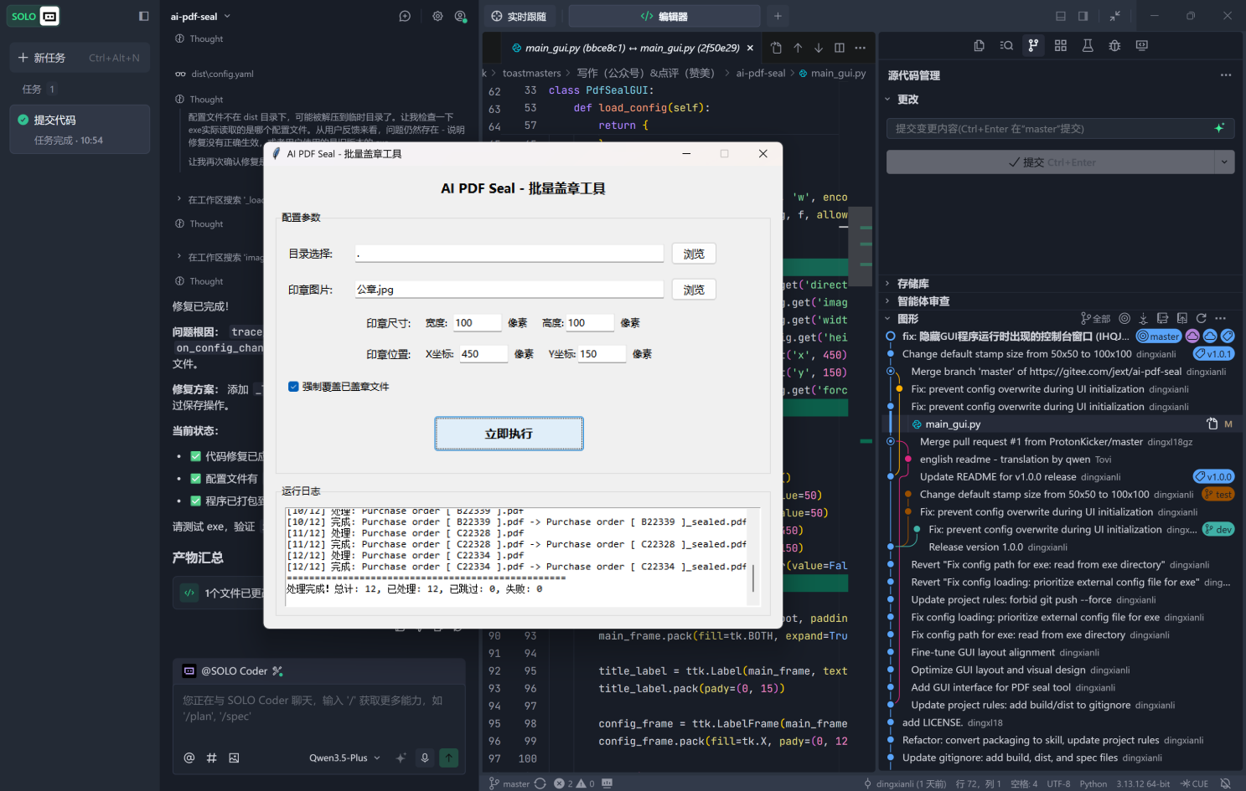

二，总结输出，准备AI编程工作坊

用电脑，只会聊天、看网站、写文档？
用手机，只会发微信、刷视频、看短剧？
用AI，只会问天气、算命？

这咋行，跟不上AI时代了！

那咋办，太难啦，我学不会！

为了自己进步，更为了不让后代落后，以身示范，我们可以参与到AI时代中，拒绝当旁观者。
从关注AI开始，学AI，用AI，动手开始做起来。
就像学会开车一样，你也能学会AI编程！

从哪开始？

挑个难度适中的事情，30分钟上手，理解10个词汇，描述清楚需求，学会AI编程。
